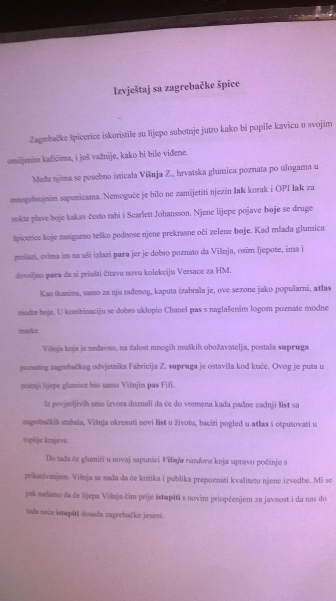PROBLEMSKO PITANJE

KOLIKO PARA TOLIKO MUZIKE

Šila Klara pa para. Šila Klara pa para. Žao mi je jadnice pa joj navijem tranzistor do daske. Ali, tranzistor se čuje i do susjeda.

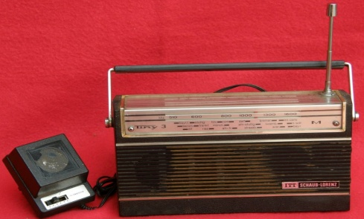

- Koliko ću još to slušati? - izdere se susjed.

- Koliko para toliko muzike! - objasnim mu.

A moja Klara para li para! Da se nisu istrošile baterije, bilo bi još muzike.

Blanka Pašagić

Kako značenja pȃrā i pȃrā utječu na duhovit preokret u tekstu?

**HOMONIMI**

* imaju isti IZRAZ
* različit SADRŽAJ

**VRSTE HOMONIMA**

1. **Leksički homonimi PRAVI HOMONIMI**

– nastaju tvorbom riječi ili posuđivanjem i zadovoljavaju svih 5 uvjeta (dolje)

***1istúpiti*** 🡪 izići jedan korak naprijed (tvorbeni)

***2istúpiti*** 🡪 učiniti tupim

***1bôr*** 🡪 vrsta drveta

***2bôr*** 🡪 kemijski element

* imaju isti IZRAZ, različit SADRŽAJ, pripadaju istoj vrsti riječi, imaju isti naglasak, isto se pišu (veliko i malo slovo)

1. **HOMOFONI/ISTOZVUČNICE**

– riječi koje isto zvuče, ali se različito pišu:

***v****ȉ****šnja – Vȉšnja***

***brâč – Brâč***

**🡪 homofonija**

1. **HOMOGRAFI/ISTOPISNICE**

– riječi koje se isto pišu, a različito izgovaraju (drugačiji naglasak i mjesto naglaska):

*pâs – pȁs*

*lûk – lȕk*

*govórnica – gȍvornica*

**🡪 homografija**

1. OBLIČNI HOMONIMI

Ona je *sȕpruga* poznatog odvjetnika, a svog je *sȕpruga* ostavila kod kuće.

korak *lȁk* – OPI *lȁk* (imenica i pridjev)

ZADATAK

Napišite pridjev od imenica Kartaga i kartaš.

Kojim je načinom nastao pridjev od navedenih imenica? _________________

Navedi barem jedan homonimni par koji je nastao posuđivanjem. _______________

**RAZLIKA HOMONIMIJE I POLISEMIJE**

* polisemija se temelji na sličnosti pa je riječ u rječniku prikazana kao jedna s više značenja.
* kod homonimije svaka riječ je u rječniku kao zasebna natuknica. Riječi uopće nemaju nikakvu sadržajnu vezu.